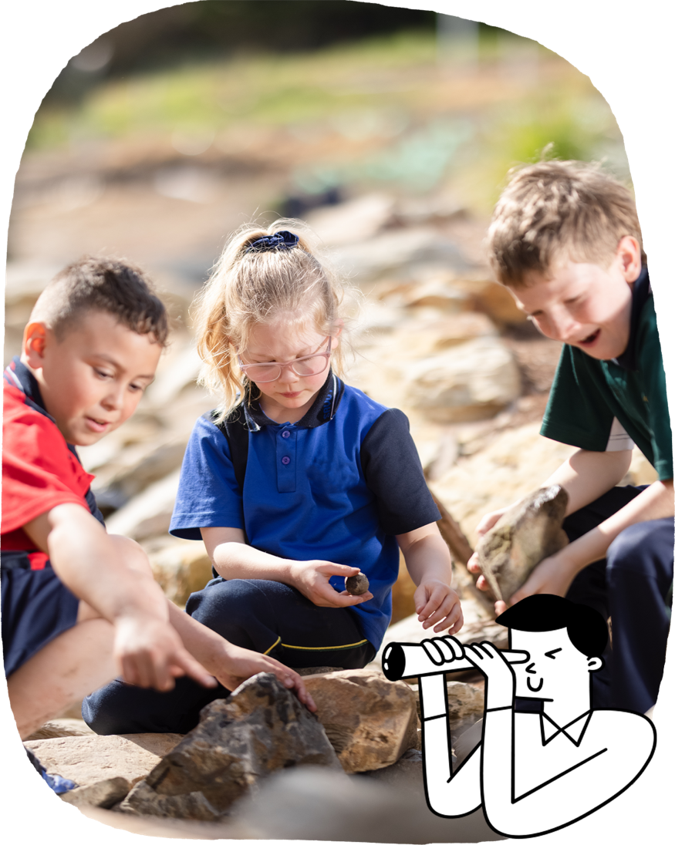

Thông tin dành cho phụ huynh và người chăm sóc

**Tiếng Anh**

Học sinh tương tác với các văn bản giải trí và thông tin, như sách tranh và vần điệu. Các em bắt đầu học đọc và tạo văn bản.

Học sinh học cách:

* Giao tiếp với người khác trong các tình huống quen thuộc
* Kể lại câu chuyện và kinh nghiệm cá nhân
* • cáo về các chủ đề các em đã học
* Đọc và nói về các văn bản, bao gồm cả câu chuyện, văn bản thông tin và văn bản của các tác giả và họa sĩ người dân bản địa Úc, người Úc và thế giới
* Nhận ra các từ vần, âm tiết và âm thanh
* Đặt tên các chữ cái và những âm thanh phổ biến nhất do các chữ cái tạo ra
* Nghe, đọc và xem sách tranh
* Viết một số từ và cụm từ
* Nhận ra một số từ phổ biến
* Tạo ra các văn bản, cả bằng lời nói và bằng chữ viết.

Chương trình Giáo dục của Úc được thiết kế để phát triển những người học thành công; những cá nhân tự tin và sáng tạo; và những người trẻ năng động và thông tri, sẵn sàng đảm nhận vị trí của họ trong xã hội.

Nó đặt ra các mục tiêu cho những gì tất cả học sinh nên học, khi học qua các cấp - bất kể các em sống ở đâu tại Úc và theo học tại bất cứ trường nào.

Có 8 lĩnh vực học tập, cung cấp một chương trình học hiện đại cho mọi học sinh tại Úc. Chương trình giáo dục bao gồm 7 khả năng tổng quát nhằm giúp chuẩn bị cho những người Úc trẻ, học, sống và làm việc trong thế kỷ 21.

Có 3 ưu tiên giao chéo chương trình cũng làm phong phú thêm các lĩnh vực học tập.

Chương trình Giáo dục của Úc được các trường và giáo viên sử dụng linh hoạt, họ lập kế hoạch học tập cho tất cả học sinh của mình trong khi xem xét đến cộng đồng trường địa phương của các học sinh.

Để biết thêm thông tin về con của bạn và tiến bộ giáo dục của chúng, hãy nói chuyện với trường của bạn.

Trong năm đầu tiên ở trường, học sinh học từ giáo viên của các em và qua giao tiếp với những người khác. Các em thử nghiệm, luyện tập và chơi trong lớp học và cộng đồng nhà trường. Ưu tiên được đặt vào việc phát triển đọc viết và toán học vì đây là những căn bản để xây dựng sự học tiếp theo. Có những cơ hội phát triển khả năng đọc viết và toán học trong tất cả các môn học và đặc biệt là trong môn Tiếng Anh và Toán học. Việc học trong lớp học và thuộc về cộng đồng nhà trường là yếu tố chính trong năm đầu tiên ở trường. Mỗi tiểu bang và lãnh thổ có một tên khác nhau cho năm học chính thức đầu tiên, chẳng hạn như Reception, Kindergarten, Pre-Primary hoặc Prep.

**Căn bản**

**Chương trình giáo dục Úc**

**Toán học**

Học sinh phát triển nhận thức về hình dạng, kích thước, số lượng, thứ tự, chuỗi, mẫu và vị trí liên quan đến các tình huống quen thuộc.

Học sinh học cách:

* Kết nối các số, tên của chúng và số lượng lên đến 20
* Đếm số trong các chuỗi lên đến 20
* Nhận ra các mẫu lặp lại
* So sánh các thuộc tính khác nhau của các đối tượng
* Sử dụng vật liệu tiêu biểu cho các vấn đề, so sánh và sắp xếp các đối tượng và thảo luận các câu trả lời
* Nhóm lại, sắp xếp và đặt tên cho các hình dạng quen thuộc
* Kết nối các sự kiện với các thời điểm trong ngày và các ngày trong tuần
* Sử dụng các từ chỉ vị trí như : trên, dưới, bên ngoài, kế bên, bên dưới.

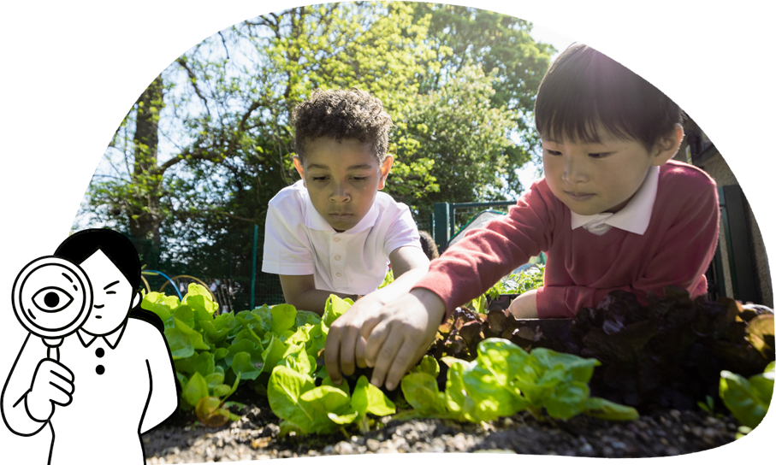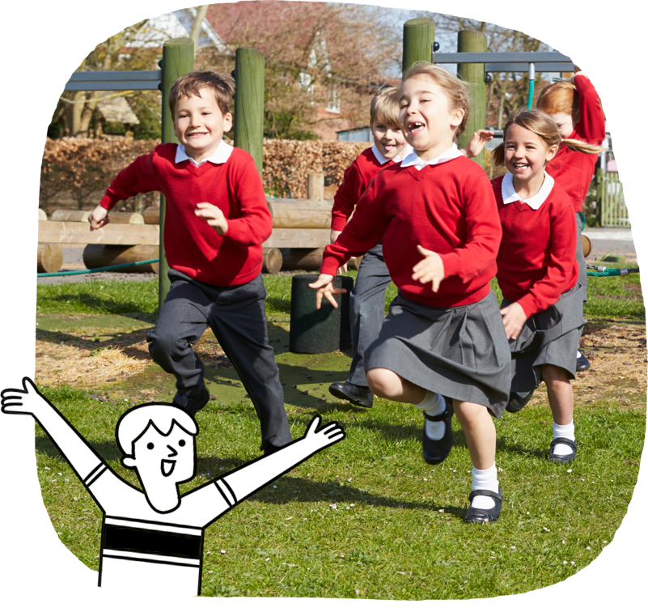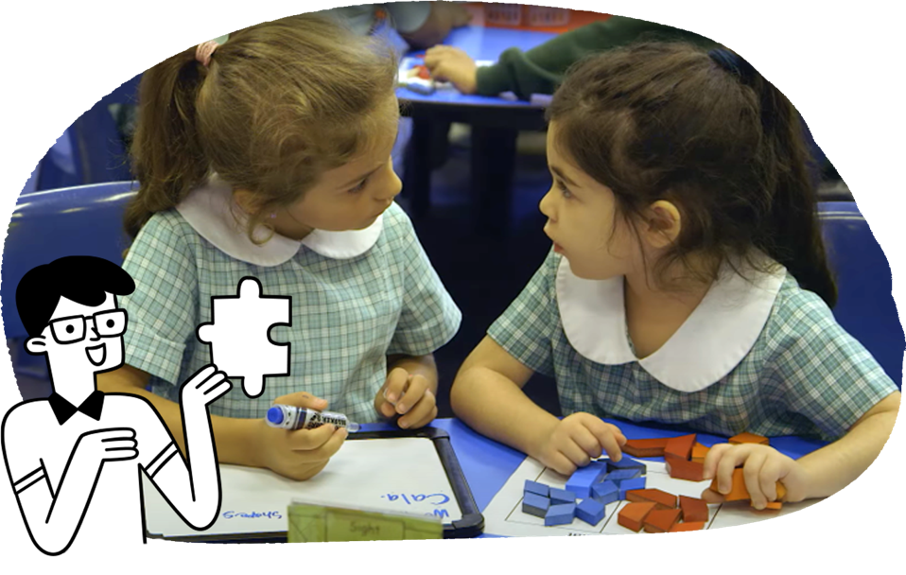

**Giáo dục Sức khỏe và Thể chất**

Học sinh học qua việc khám phá và chơi. Các em luyện tập kỹ năng vận động, tìm hiểu về cơ thể của mình và cách sống khỏe mạnh, an toàn và năng động. Các em học về các mối quan hệ lịch sự.

Học sinh học cách:

* Thảo luận về bản thân, từ đâu các em đến và những người trong cuộc sống của các em
* Mô tả cảm xúc của những người vui vẻ, buồn, hào hứng, mệt mỏi, tức giận, sợ hãi hoặc bối rối
* Xin phép khi chia sẻ những sở hữu hoặc không gian cá nhân
* Di chuyển bằng nhiều cách, tốc độ, hướng và môi trường khác nhau
* Xác định và thực hiện hành động đảm bảo chơi công bằng.

**Khoa học**

Học sinh học cách khoa học hoạt động thông qua khám phá và quan sát, xây dựng sự thắc mắc và tò mò bằng cách quan sát các đối tượng hàng ngày.

Học sinh học cách:

* Quan sát các đặc điểm bên ngoài của các loài thực vật và động vật
* Nghiên cứu các thuộc tính của các vật liệu hàng ngày
* Khám phá cách các vật thể chuyển động.

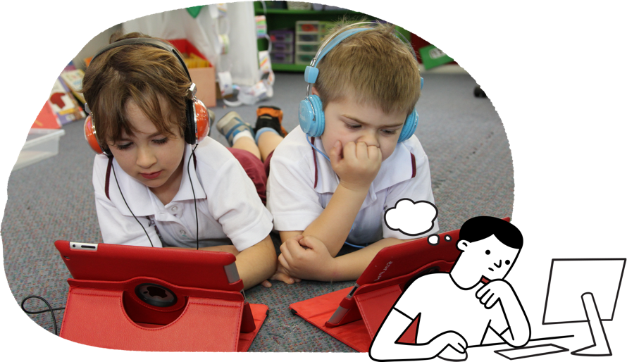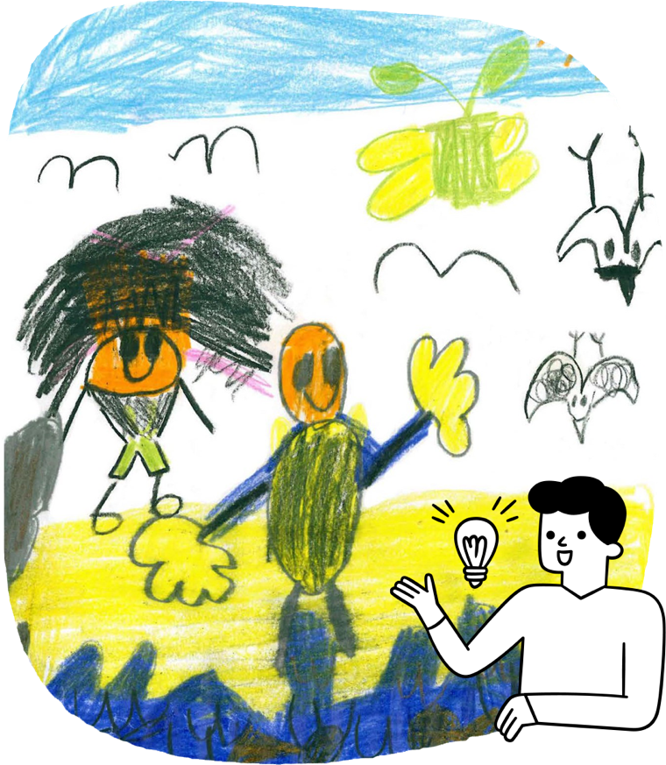

**Công nghệ**

Học sinh khám phá cách mà công nghệ hoạt động thông qua việc thám hiểm, thiết kế và trò chơi dẫn dắt.

Học sinh học cách:

* Tuân thủ các bước và sử dụng vật liệu và thiết bị để an toàn tạo ra một giải pháp đã thiết kế
* Trở nên quen thuộc với các hệ thống số và cách mọi người sử dụng chúng trong cuộc sống hàng ngày
* Đại diện cho dữ liệu dưới dạng đối tượng, hình ảnh và biểu tượng
* Nhận ra dữ liệu cá nhân bao gồm tên và ngày sinh của các em.

**Nghệ thuật**

Học sinh sử dụng trò chơi có mục đích và sáng tạo làm cơ sở để tạo ra và chia sẻ các tác phẩm nghệ thuật.

Học sinh học cách:

* Trong môn Múa, sử dụng trò chơi, trí tưởng tượng và kỹ năng để phát triển ý tưởng
* Trong môn Kịch, tạo ra các cảnh nhỏ dựa trên trò chơi kịch tính
* Trong Nghệ thuật Truyền thông, sử dụng máy ảnh để ghi lại hình ảnh truyền đạt ý tưởng
* Trong Âm nhạc, khám phá âm thanh khi nghe, hát và sáng tác âm nhạc
* Trong Nghệ thuật Hình ảnh, phản ứng và tạo ra một loạt các tác phẩm bằng cách vẽ và sơn.

**Ngôn ngữ**

Học sinh học một ngôn ngữ khác ngoài Tiếng Anh thông qua trò chơi và trí tưởng tượng.

Học sinh học cách:

* Bắt chước âm thanh, cử chỉ và biểu cảm
* Nghe nhạc, sách tranh và câu chuyện bằng ngôn ngữ đó
* Đánh giá cao sự liên quan giữa ngôn ngữ và văn hóa.

**Nhân văn và Khoa học Xã hội**

Học sinh sử dụng sự tò mò tự nhiên của mình để hiểu được thế giới xung quanh. Các em phát triển kiến thức và kỹ năng lịch sử và địa lý về con người và nơi chốn.

Học sinh học cách:

* Khám phá thế giới cá nhân của mình, bao gồm lịch sử cá nhân và gia đình
* Nghiên cứu về các nơi mà các em và gia đình sống và thuộc về
* Tìm hiểu về các nơi khác qua các câu chuyện được kể trong sách hoặc bởi các thành viên trong gia đình và những người khác
* Tìm hiểu cảm xúc của con người đối với các địa điểm
* Khám phá tại sao các địa điểm lại là đặc biệt
* Khám phá cách học sinh và những người khác có thể chăm sóc các địa điểm
* Nhận ra sự quan trọng của Đất/Địa điểm đối với người dân bản địa Úc.
* Đặt tên cho Đất/Địa điểm nơi trường của các em được xây dựng.